A l’occasion des Journées Européennes du Patrimoine, les élèves des classes de cm1 et cm2 sont partis visiter la motte castrale.
L’entrée de la motte.
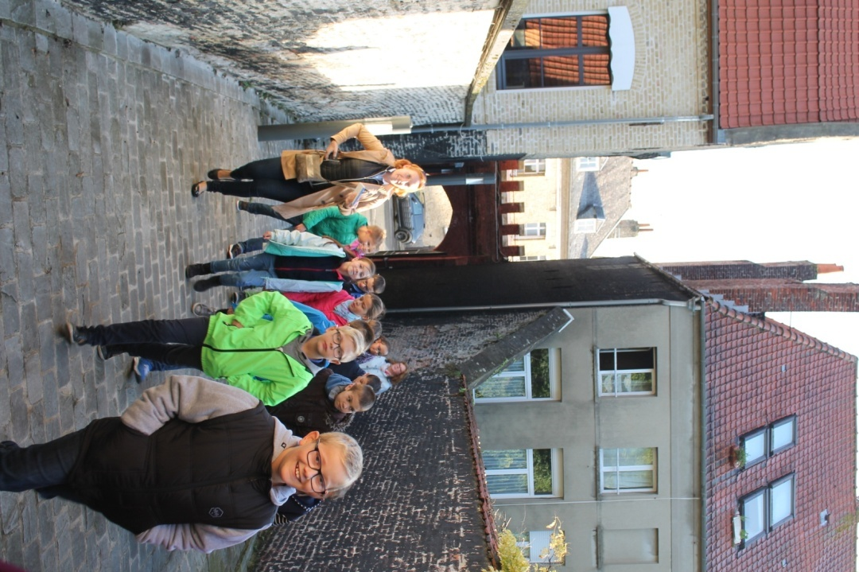
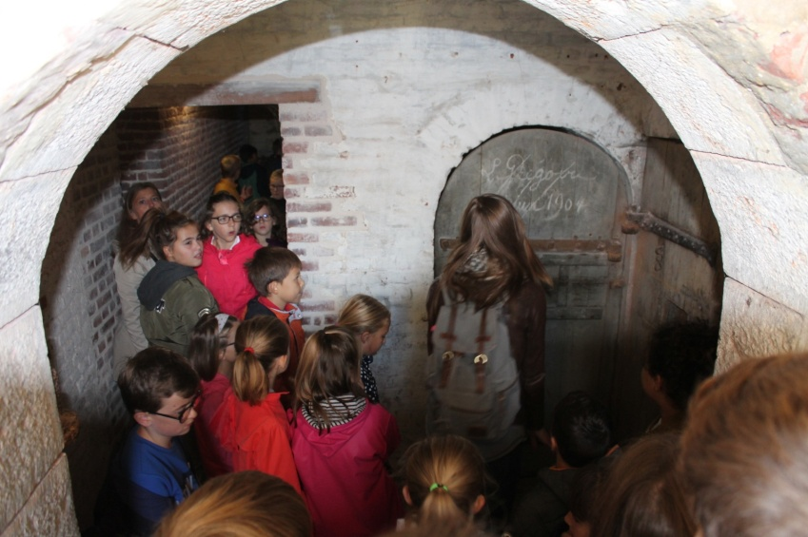
Nous visitons la prison et l’entrée de la cellule la moins confortable : le mitard.
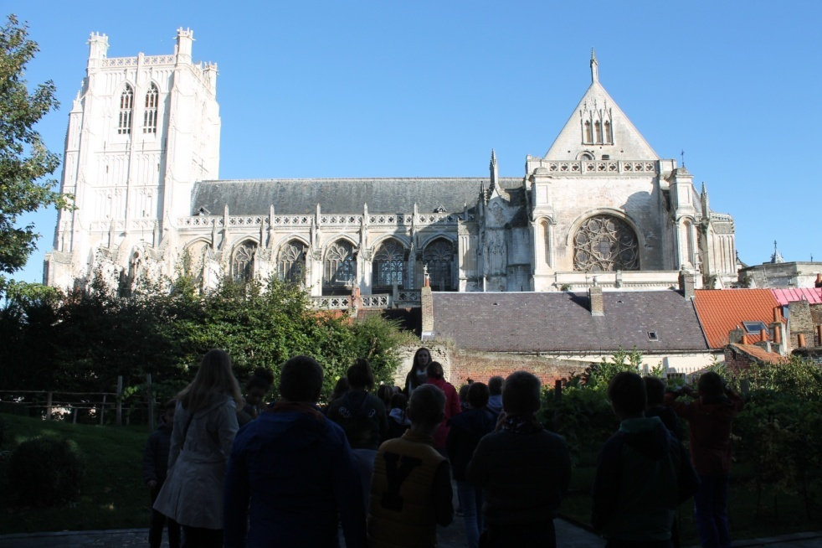
Nous sommes à l’arrière de la motte castrale et nous avons découvert la cathédrale ( et le cadran solaire) sous un autre angle.
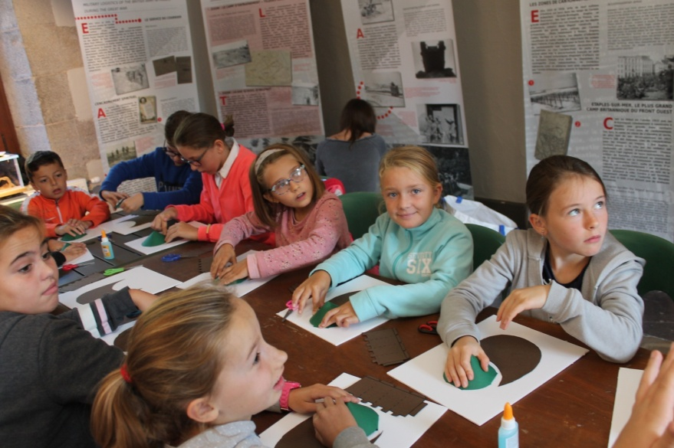
Nous fabriquons une maquette de la motte castrale en groupe. (le premier groupe)

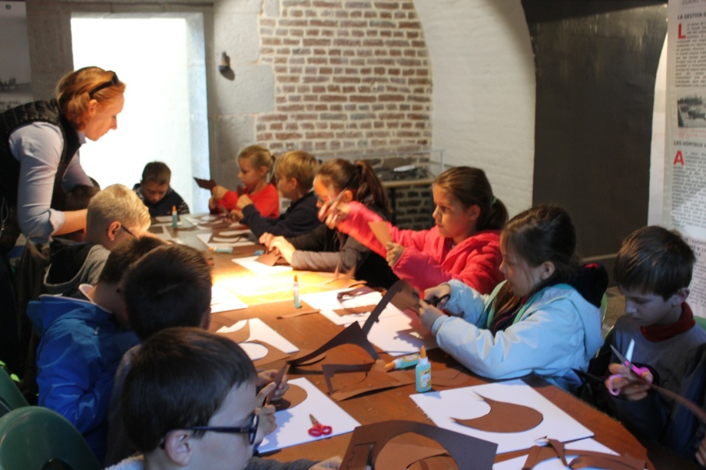
Le deuxième groupe.

